《3.2 声音的特性》教案
教学目标
1．能识别声音的特征——响度、音调和音色。
2．能用实验验证影响声音特性的主要因素。
3．乐音和噪声的区别。从实例中认识噪声和了解防治噪声的途径。
教学重点
声音的三个特性。
教学难点
音调的高低是由物体振动频率决定的，响度的大小跟物体振动的振幅和离发声体的远近有关。
课时安排
2课时
课前准备
课件
教学过程
第1课时 响度、音调、音色
一、导入新课
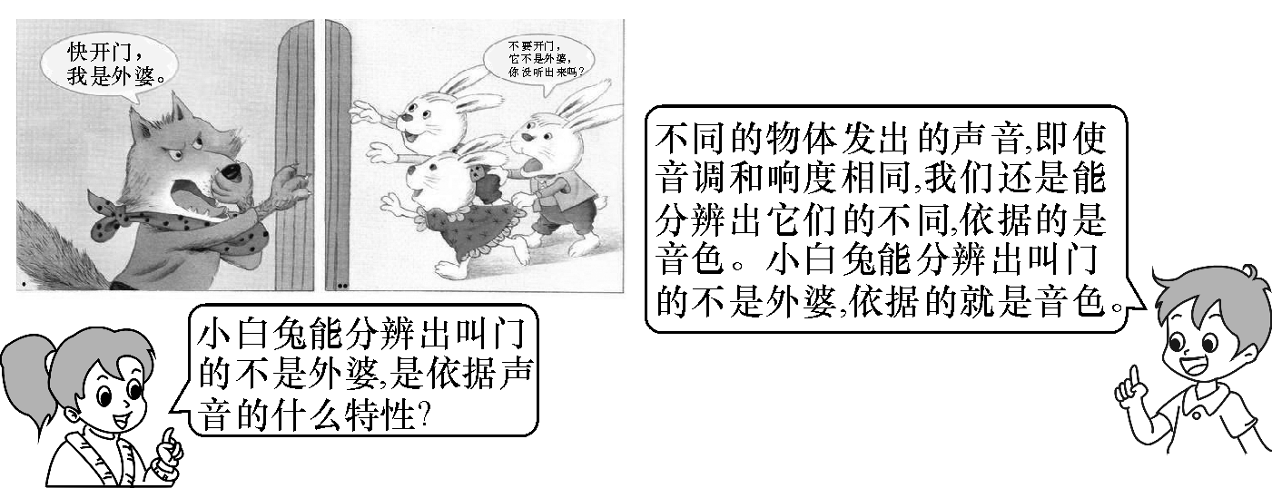
这节课，我们就一起来学习探究《第1课时 响度、音调、音色》。（板书设计）
二、自学互研
（一）响度
自主阅读教材P_{40～41}的内容，独立思考并完成：
1．响度
(1)人们把声音的强弱叫响度，它决定于发声体振动的大小。振幅越大，响度越大；振幅越小，响度越小。
(2)声音强弱的单位常用分贝表示。
2．如下图所示，小明在鼓面上放几颗小石子，然后用不同的力敲鼓，可以判断乙图中鼓的振幅大，判断的依据是小石子跳得高，乙图中鼓的响度大。
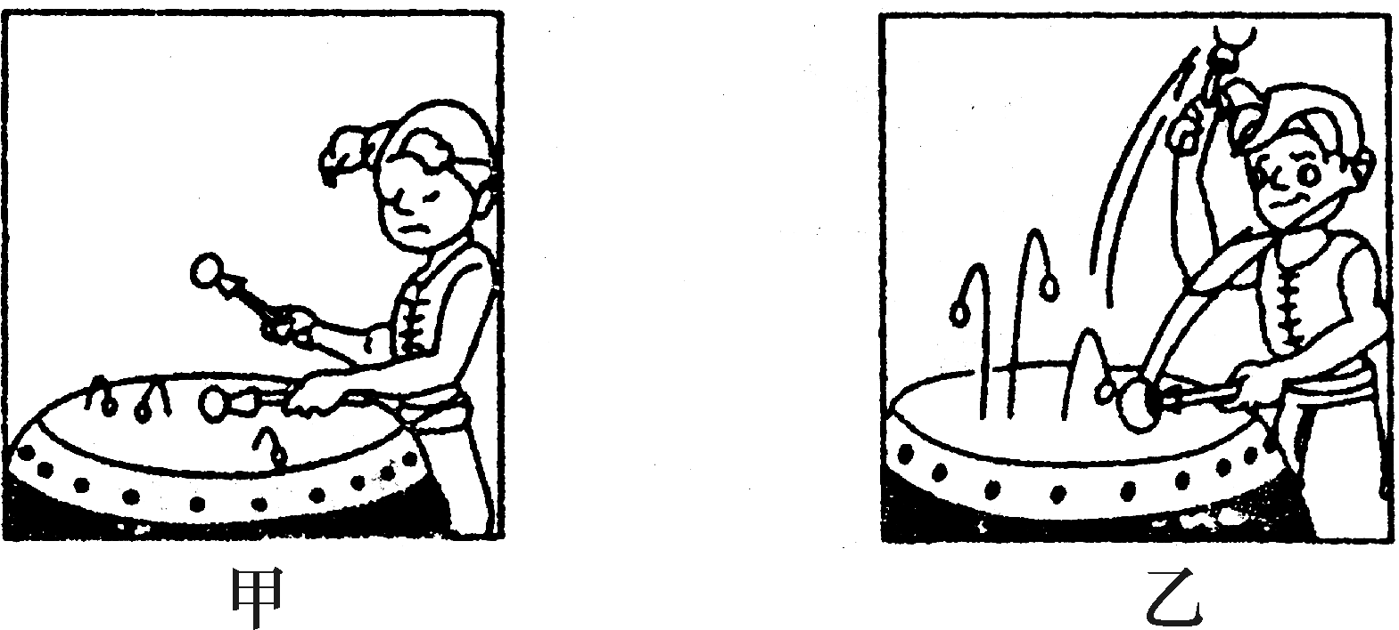
（二）音调
自主阅读教材P_{41～42}的内容，独立思考并完成：
3．音调
(1)声音的高低叫音调，它决定于发声体振动的快慢。
(2)物理学中，振动快慢用每秒振动的次数来表示，称为频率。
(3)频率越高，音调越高。频率越低，音调越低。
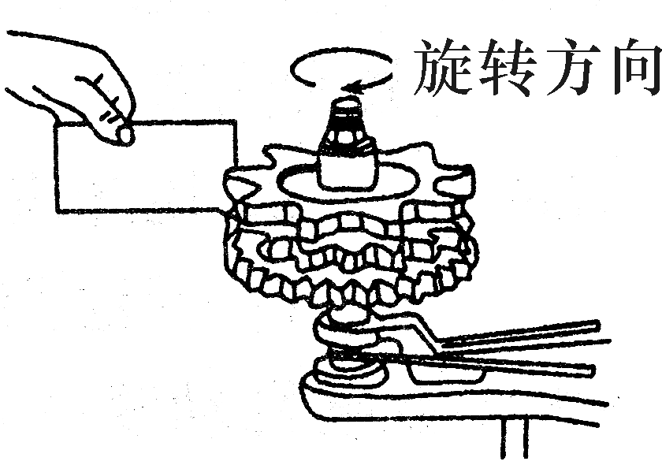
4．如图所示，在同一个轴上固定着三个齿数不同的齿轮。当齿轮旋转时，用纸片分别接触齿轮，使纸片发出声音的音调最高的是下面(选填“上面”“中间”或“下面”)的齿轮。
独立完成知识板块一、二、三，教师巡视，根据完成情况挑选3组同学带领大家分别学习知识板块一、二、三。其他同学补充或纠错。
给每组分发器材，组织好方案的探究活动，学生观察发生的现象并讨论其原因，教师选择一组在全班进行展示讲解，师生共同评估，得出一致性的结论。
对照学习目标思考：
1．今天我学到了什么知识？
2．我掌握了哪些研究方法？
3．我还存在的疑惑是什么？
（三）音色
自主阅读教材P_{42～43}的内容，独立思考并完成：
5．音色
我们能分辨出相同音调的不同声音，依靠的是音色，它由发声体的材料决定。
6．打电话时，我们仅凭声音就可判断对方是谁，这是通过声音的音色进行判断的；从手机中听到对方的声音，是由于手机的喇叭振动产生。
三、合作探究
1．对学
分享独学1～6题：(1)对子之间检查独学成果，用红笔互相给出评定等级。(2)对子之间针对独学的内容相互解疑，并标注出对子之间不能解疑的内容。
2．群学
小组研讨：(1)小组长先统计本组经对学后仍然存在的疑难问题，并解疑。(2)针对将要展示的方案内容进行小组内的交流讨论，共同解决组内疑难。
四、交流展示
方案 用同样大小的力拨动绷得一样紧的粗、细不同的尼龙丝线，观察尼龙丝振动的快慢情况，听两次声音是如何变化的？粗的尼龙丝线发声音调低，细的尼龙丝线发声音调高。

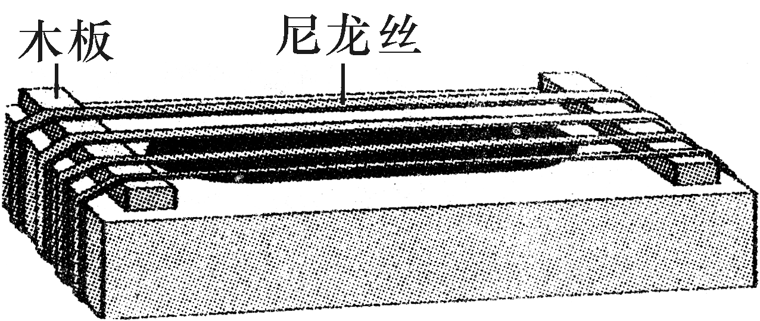
由上面的实验，你可以得到音调的高低与什么有关？
音调的高低与发声体振动的快慢有关。
五、板书设计
第1课时 响度、音调、音色
1.响度
2.音调
3.音色
六、教后反思

第2课时 噪声的防治
一、导入新课
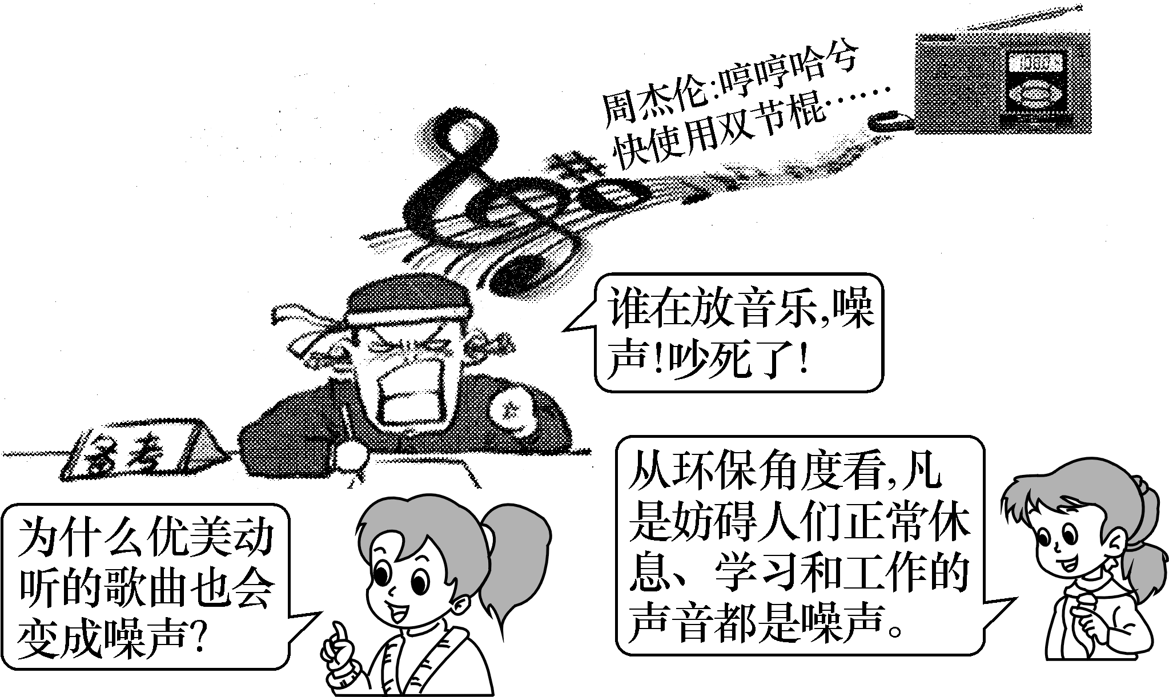
这节课，我们就一起来学习探究《第2课时 噪声的防治》。（板书设计）
二、自学互研
（一）噪音
自主阅读教材P_{43～44}的内容，独立思考并完成：
1．从环保的角度看，下列情况中不属于噪声的是( B )
A．上课了，学校附近的卡拉OK厅播放出十分响亮的优美动听的音乐
B．清晨，公园里播放着优雅的琴声，伴随着老年人的晨练，令人心旷神怡
C．看电影时，几名同学在一起旁若无人地高声谈笑、放声大笑，表现得十分开心
D．公路上机动车辆的鸣叫声，发动机的排气声
2．夜晚，歌舞厅正在播放优美的舞曲，并且声音很大。对此下列说法中正确的是( C )
A．优美的舞曲悠扬动听，一定不是噪声
B．从物理学角度看，优美的舞曲属于噪声
C．对于想休息的附近居民而言，舞曲属于噪声
D．无论从什么角度讲，悠扬动听的舞曲都应属于乐音
（二）噪音的防治
自主阅读教材P₄₅的内容，独立思考并完成：
3．通常人们从噪声的产生、噪声的传播及噪声的接收这三个环节进行噪声防治。在摩托车上安装消声器可减弱气流噪声；使用吸音材料、高速公路两旁建隔音墙、道路旁植树等都可以有效地减弱噪声的传播。
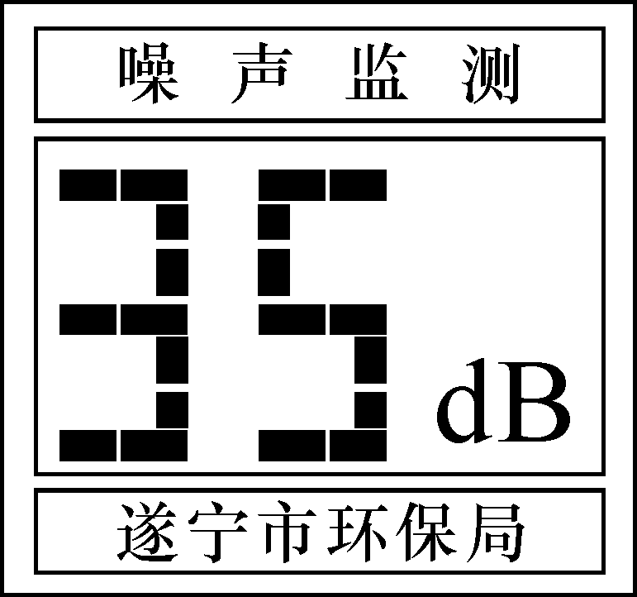
4．控制环境污染是“打造宜居城市，建设优雅遂宁”的重要举措。居民小区禁止汽车鸣笛是从声源处减弱噪声；城区步行街上安装了如图所示的噪声监测装置，该装置显示了噪声的响度(选填“音调”“响度”或“音色”)。
5．夜间同学们已入睡，校外的夜市仍在营业，叫卖声吵醒了一些同学。甲气冲冲地起来关窗，乙较懒，只是用毛毯蒙头又睡，丙索性起来走到窗前头伸出窗外大叫“别吵了”。他们减弱噪声采取的方法：甲是在传播过程中减弱，乙是在人耳处减弱，丙是在声源处减弱。
友情提醒：
1．不要误认为规则振动产生的声音一定就是乐音。
2．噪声在任何情况下不可能成为乐音，但乐音在一定的情况下可能成为噪声。
独立完成知识板块一、二，教师巡视，根据完成情况挑选3组同学带领大家分别学习知识板块一、二。其他同学补充或纠错。
各小组展开对问题的讨论活动，小组长收集意见，整理结果，教师选择两组在全班进行展示讲解，师生共同评估，得出一致性的结论。
对照学习目标思考：
1．今天我学到了什么知识？
2．我掌握了哪些研究方法？
3．我还存在的疑惑是什么？
三、合作探究
1．对学
分享独学1～5题：(1)对子之间检查独学成果，用红笔互相给出评定等级。(2)对子之间针对独学的内容相互解疑，并标注出对子之间不能解疑的内容。
2．群学
小组研讨：(1)小组长先统计本组经对学后仍然存在的疑难问题，并解疑。(2)针对将要展示的问题内容进行小组内的交流讨论，共同解决组内疑难。
四、交流展示
问题 八年级(6)班某同学在调查教室内的噪声情况时记录如下：
时间：2016年10月10日12：00
地点：八年级(6)班教室
①小红等几位同学在收看江苏文化频道播放的音乐欣赏
②小黄在看课外书籍
③小马在讲台前拍球
④还有几位同学围坐在一起大声争论着问题
(1)根据该同学的记录，对于小黄而言，噪声有①③④，对于小红而言，噪声有③④。
(2)以该同学的记录为背景，请你对控制教室内噪声提出两点建议：①不得在教室内大声喧哗；②不得在教室内收看电视节目等。
五、板书设计
第2课时 噪声的防治
1.噪音
2.噪音的防治
六、教后反思

